Tour por la ciudad + Mitad del Mundo (medio día): incluye guía y chofer profesional (compartido - solo jueves y domingos)
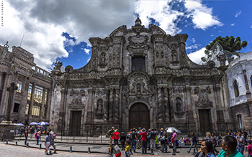 | 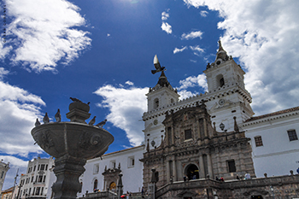 |  | 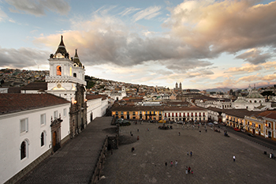
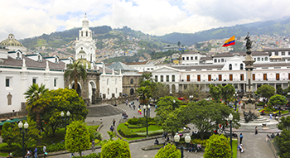 |  | 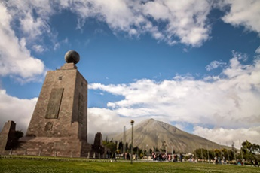
Este tour compartido de medio día incluye algunos de los lugares más icónicos del Centro Histórico de Quito, combinado con una visita a Ciudad Mitad del Mundo.
La ornamentada Iglesia y Convento de San Francisco, de la primera orden instalada en Quito, es considerada el “Escorial de América”, edificada sobre un asentamiento pre-incáico. La iglesia, que cuenta con un majestuoso coro y hermosa cúpula, tiene sobre el altar mayor una “Virgen Alada”. Es un ejemplo perfecto del estilo renacentista, mudéjar y barroco quiteño. El patio interior y el convento complementan la visita. Este lugar ha inspirado intrigantes leyendas alrededor de la religión y cultura quiteña. La fachada imponente de la iglesia y convento es tan impresionante como sus escalones grandiosos, que recaen sobre la Plaza San Francisco donde, mientras degustamos de un ligero bocadillo en el Tianguez (restaurante), aprendemos sobre uno de los sitios urbanos más reconocidos de la capital. La plaza ocupa el mismo espacio donde existió un mercado indígena.
La Iglesia La Compañía de Jesús se considera como la joya del Centro Histórico de Quito y una de las mayores expresiones de la arquitectura barroca en el mundo. Esta obra maestra es producto de una visión europea realizada a través de un trabajo in situ de talentosos y creativos maestros de la Escuela Quiteña.
La Plaza de la Independencia (conocida también como Plaza Grande) es a la vez un núcleo de planificación y desarrollo urbano y un nexo de la sociedad ecuatoriana, ya que a su alrededor se encuentra el Palacio Presidencial (Carondelet), el Palacio Arzobispal, la Catedral de Quito y el Palacio Municipal. En el centro de la plaza, se admira el monumento en honor a la independencia de la colonia, construida en mármol y bronce en 1906.
El tour también comprende la visita a Ciudad Mitad del Mundo, situada a 13,5 km (8,3 mi) al norte de Quito, a 0°0’0 de latitud. Esta atracción hace homenaje a la Misión Geodésica Francesa que, a finales del siglo XVIII, determinó con precisión el lugar donde pasa la línea equinoccial, y sus mediciones permitieron establecer el sistema métrico decimal actual. El programa incluye una visita al Monumento Mitad del Mundo, centrado en la historia de la Mitad del Mundo y la explicación de los experimentos científicos llevados a cabo ahí. Adicionalmente, el monumento cuenta con artefactos de varias nacionalidades indígenas.
Recomendaciones
• Vestirse en capas y llevar suéter o chaqueta.
• Usar zapatos cómodos para caminar.
• Usar un sombrero, lentes de sol y protección solar (se recomienda SPF 40+).
• Dependiendo del clima, llevar a la mano un impermeable o paraguas.
Detalles
• El tour se ofrece los días jueves y domingo y dura aproximadamente 5 horas.
• No se visitan las iglesias los días domingo en la mañana.
• El tour incluye visitas a varios edificios religiosos; por esta razón, sugerimos que los huéspedes se vistan acorde, es decir, usar pantalón o falda larga.
Incluido: Guía y chofer profesional compartidos, más todo boleto de entrada.
No incluido: Propinas, bebidas, comidas, gastos personales.

